Мой прадед – наш защитник
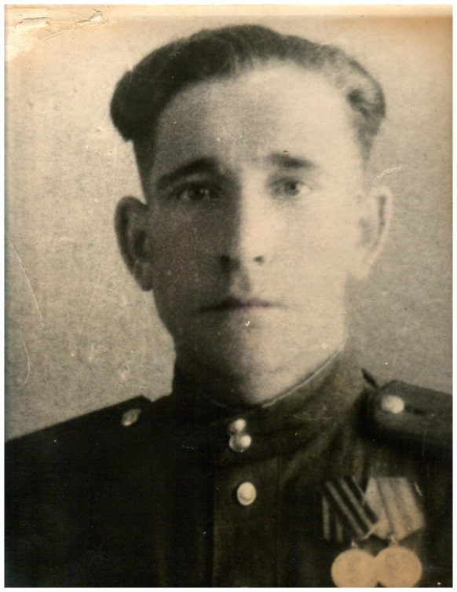
Мой прадедушка — Гаврил Иванович Щербаков родился 1927 года в Новоторъяльском районе в деревне Шуйбеляк в простой крестьянской семье. У его родителей было 17 детей, но, к сожалению, 16 из них умерли. И остался только один мой прадедушка.
После достижения совершеннолетия в 1945 году юношу забрали служить в армию. Служил он в западной Украине. Оттуда и попал на войну. После окончания войны он не сразу вернулся домой. Семь лет гонялся прадед за бандитами по лесам, деревням и защищал мирных жителей.
Про войну прадед рассказывать не любил, говорил, что это очень страшное зрелище. Когда освобождали села и деревни от врагов, прадед и его однополчане видели очень страшные картины: много убитых, изуродованных людей. Вместе с ним служили и не только русские, но солдаты других национальностей, со многими прадед подружился.
Моя мама рассказывала: «Когда мы с братом расспрашивали дедушку про войну, он плакал и говорил только одно: «Внуки мои, я желаю вам, чтобы вы и ваши дети никогда не видели эту проклятую ВОЙНУ». И после этого моя мама и дядя пытались спросить еще что-то, но он молчал.
Мой прадедушка, вернувшись из армии, работал в нашем колхозе «Первое мая» шофером до выхода на пенсию. К сожалению, я не застала моего прадеда. Он умер после долгой болезни в 67 лет. Но он оставил свой след в этом мире: своих детей, внуков и правнуков.
Наша родословная очень богатая: у дедушки с бабушкой пятеро детей, много внуков и правнуков. Всего нас сейчас 42 человека. И из поколения в поколение бабушки и дедушки рассказывают нам про Великую Отечественную Войну.
Я горжусь своим славным прадедом, и это очень важно в наше время - ценить и уважать подвиги наших предков!
Валентина Таныгина, студентка 1 курса Оршанского многопрофильного колледжа.

